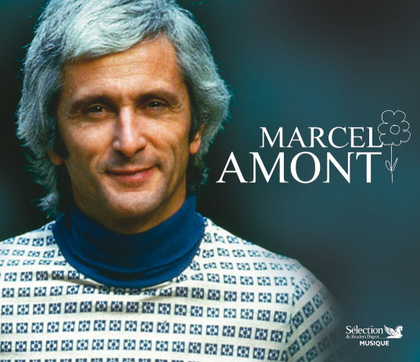

Le **1er avril 1929**, naît à Bordeaux Marcel, Jean-Pierre, Balthazar MIRAMON dont les parents sont issus d’une longue lignée de bergers de la haute vallée d’Aspe (Béarn), la vallée des ours.

Etudes secondaires à l’issue desquelles il s’inscrit simultanément à l’Institut d’Éducation Physique et au Conservatoire d’Art dramatique. La comédie l’emportera sur le sport.

Un jour chanteur d’orchestre, un jour valet de Molière, après avoir fait le tour des activités bordelaises, il « monte » à Paris en **janvier 1951.**

Dans la jungle parisienne, il se fait peu à peu un nom dans la plupart des cabarets des deux rives.

**1956** – L’année miracle. Premier passage dans les grands music-halls parisiens : après l’*Alhambra,* ce sera l’*Olympia* -enfin (!)- dans le programme d’une Edith Piaf qui est au sommet de sa gloire. La presse unanime déclare ce jeune inconnu du grand public *« révélation de l’année »*; de prolongation en prolongation, il se retrouve en deuxième place en haut de l’affiche.

Tout va très vite alors ; premier enregistrement en public qui lui vaudra le Grand Prix du Disque en compagnie de Serge Gainsbourg et de Juliette Gréco ; débuts au cinéma avec Brigitte Bardot dans *« La mariée est trop belle »*.

L’*Olympia* encore avec Brassens, puis avec les célèbres Platters.

Sa vocation d’homme de scène et son don des langues lui ouvrent maintenant une carrière internationale : Allemagne, Hollande, Espagne, Japon, URSS ; et surtout l’Italie où il a vécu un an pour la grande émission *« Studio Uno* ». Au fil des ans, il aura enregistré dans sept langues.

**1962** - Premier one man show pendant 3 mois et demi à *Bobino* (à guichets fermés !)

**1965** – Voici Marcel Amont en vedette à l’*Olympia*.

Une innovation : dans sa mise en scène, il fait évoluer autour de lui des danseuses. C’était la première fois qu’on voyait cela en France dans un tour de chant…

**1970** – Encore une année qui compte : la formule inaugurée en 1965 a été élargie et peaufinée. Cette formule plaît tellement qu’après cinq semaines à l’*Olympia*, il promènera pendant des années à travers le monde ce spectacle de deux heures de chansons made in France.

**1978** - Marcel épouse Marlène. Avec elle commence enfin pour lui la vraie vie de famille dont il rêvait, tout en menant de front, mais différemment, sa carrière de chanteur, toujours en France (*Olympia* 89) mais surtout à l’étranger (parmi tant d’autres : semaine française de Tokyo, récital à la Fondation Gould de San Francisco etc.)

Au menu, toujours de la scène et encore de la scène.

Bien sûr, outre ses morceaux les plus visuels, ses anciennes chansons les plus populaires comme « Bleu blanc blond », « Un mexicain », « Dans le cœur de ma blonde », *« Le chapeau de Mireille »* -un précieux cadeau de son ami Georges Brassens-*, « L’amour ça fait passer le temps ».* Et encore et toujours des chansons et des sketches inédits qu’il n’enregistre pas et ne passe ni à la télé ni à la radio pour en laisser la primeur aux spectateurs de ses concerts.

*« Dans mon merveilleux et cruel métier, rien n’est jamais gagné. Mais rien n’est jamais perdu* *non plus* ».

Quelques aperçus sur cette longue décennie :

**En 2006**, sortie de « DECALAGE HORAIRE » chez Francis Dreyfus -label réputé pour son catalogue jazz (!)- Un CD qui concilie passé et présent et où apparaît une facette peu connue des talents de l’artiste, accompagné de ses prestigieux invités (Agnès Jaoui, Gérard Darmon, Didier Lockwood, un petit clin d’œil amical de Bireli Lagrène -le roi du jazz-manouche- sans oublier (la bonne surprise !) sa fille Romélie.

**2007**, l’Olympia, 50 ans après son premier passage ! Succès émouvant qui le ramène sous les feux de l'actualité après une longue absence des médias, même si, répétons-le encore, il n’a jamais quitté les SCÈNES de la France et du monde entier.

**2008/2009,** Tournée « Age tendre »

**En 2009**, Il a fêté ses 80 ans et ses 60 ans de carrière par une série de récitals à *La Grande Comédie* à Paris.

Clins d’œil à la jeunesse : duo avec Aldebert pour « Enfantillages » ; participation au livre-disque « Des larmes de crocodile », réalisé par Emma Daumas et son fils Mathias Miramon, en compagnie d’Alain Chamfort, Gérard Darmon, Elodie Frégé, Caroline Loeb.

**En 2012**, il fête ses 65 ans de carrière sur la scène de l’ALHAMBRA.

**2014,** Double CD « Anthologie » (1959/1975) par Mélodie/Universal Music.

**2015**, 7e livre « LETTRES A DES AMIS » (Ed. Chiflet & Cie).

**2016/2017,** Tournée « Age Tendre – 10e anniversaire ».

**2018/2019**

**OCTOBRE 2018**

**CD ‘Par-dessus l’épaule’**

Universal Music – Label MCA

Avec de prestigieux invités : Alain Souchon, Charles Aznavour, Maxime Le Forestier, Aldebert, François Morel, Francis Cabrel, Igit, les Nouveaux Compagnons et son fils Mathias Miramon.

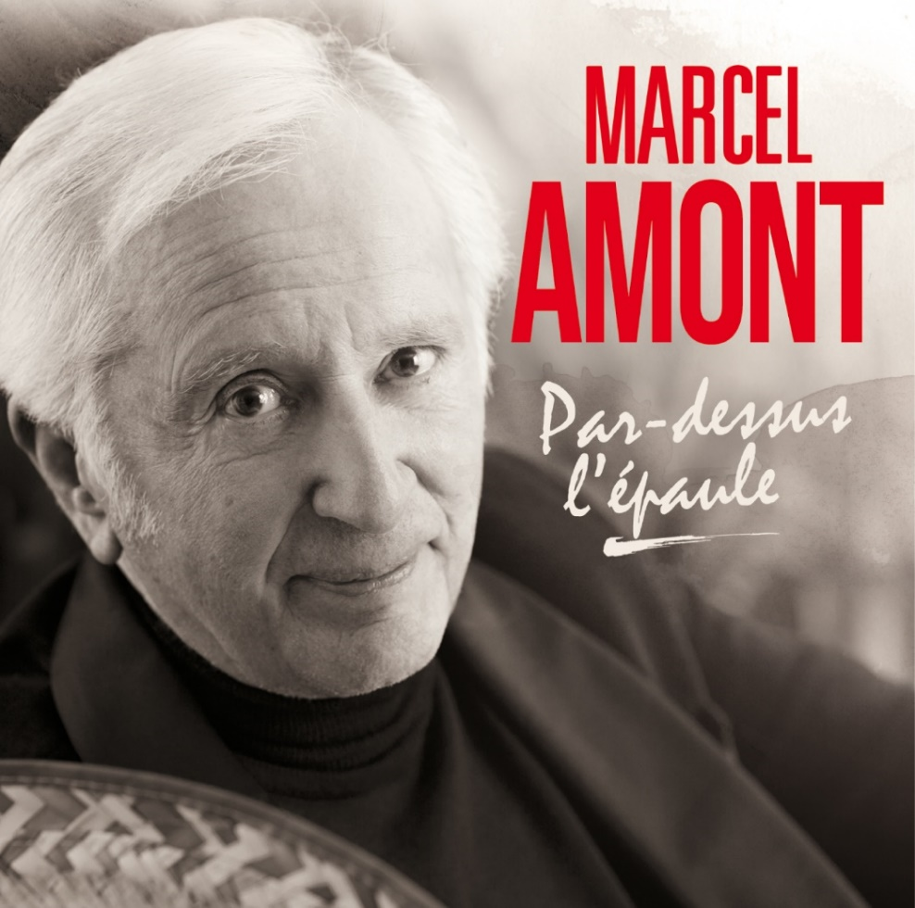

Vidéos duos <https://www.facebook.com/watch/?v=1064331353738528>

**Du 7 octobre 2018 au 10 mars 2019 spectacle à l’ALHAMBRA de Paris**

**‘ MARCEL raconte et chante AMONT ‘**

Ce concept n’a que peu à voir avec la mode actuelle du stand-up ou de l’autobiographie fondée sur le seul récit d’anecdotes. Il s’agit d’un SPECTACLE JOUÉ et CHANTÉ où il évoque ses débuts lointains, ses rencontres, ses voyages, sa famille ; les hauts et les bas d’un métier passionnant, le temps qui passe. Pendant 1 h 15, la bonne humeur est là, l’émotion n’est jamais loin et les sketches se succèdent, émaillés de ses chansons anciennes ou récentes, « tubes » que le public reprend en chœur ou refrains plus confidentiels –voire inédits.

Mise en scène : Eric THEOBALD – Pianiste : Léandro ACONCHA

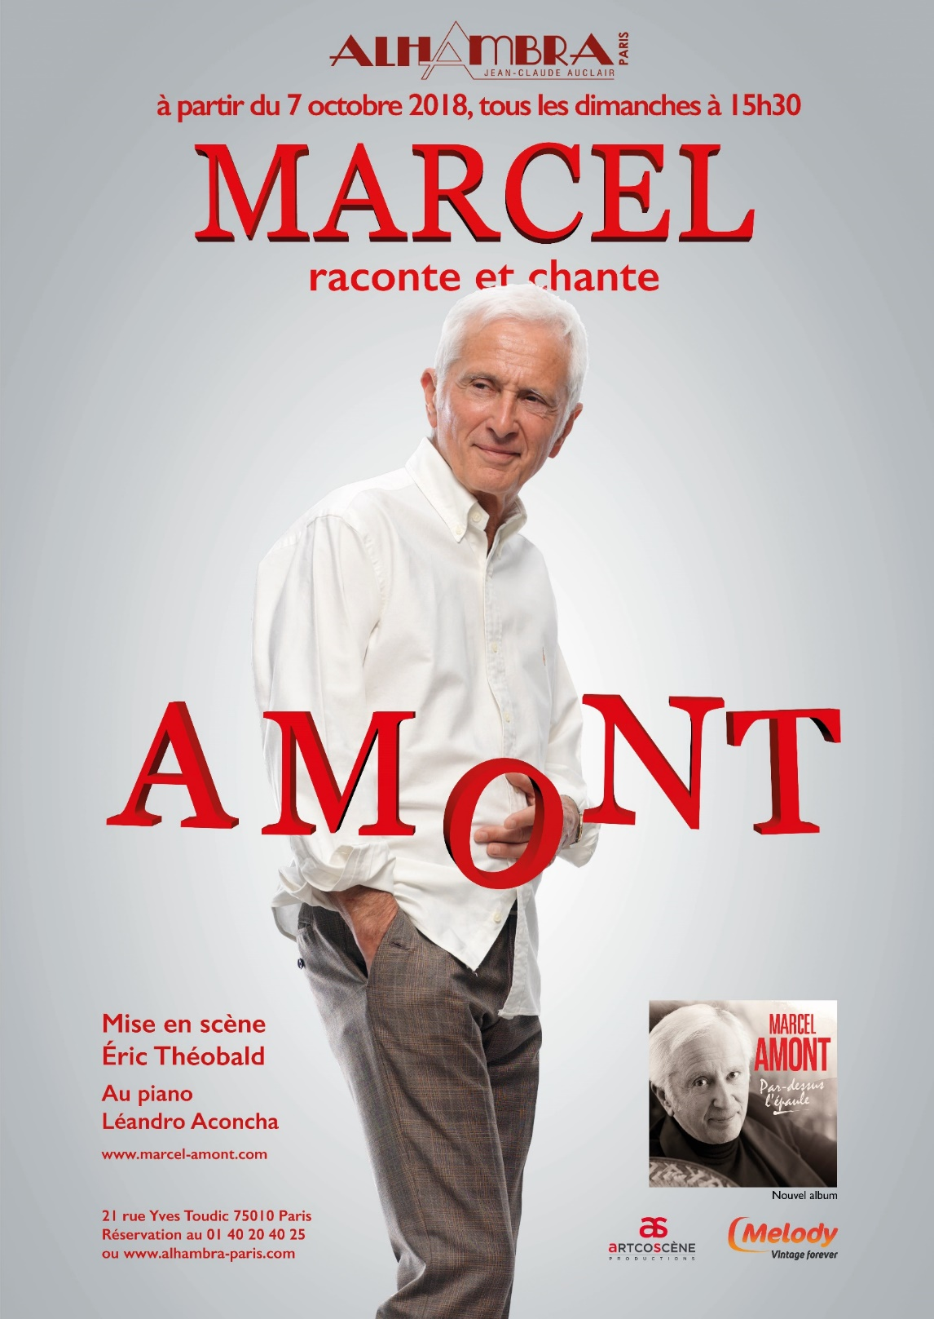

**2 avril 2019**

**Marcel fête à l’Alhambra ses 90 ans**

**DVD de cet anniversaire**

<https://www.amazon.fr/dp/B07WR862PL?ref=myi_title_dp>

<https://www.ebay.fr/itm/173995514060>

Avec ses amis Maxime le Forestier, François Morel, Gérard Lenorman, Serge Lama, Gérard Darmon, Christophe, Michel Jonasz, Igit, Laurent Baffie, Alex Vizorek, Raphaël Mezrahi, Herbert Léonard, Nicoletta, Michèle Torr, Georges Chelon, Gilles Dreux, Ivan Levaï, André Bercoff, Pierre Douglas, Popeck, Danyel Gérard, Denise Fabre, Bernard Menez, Bernard Montiel, André Torrent, Bernard Sauvat..



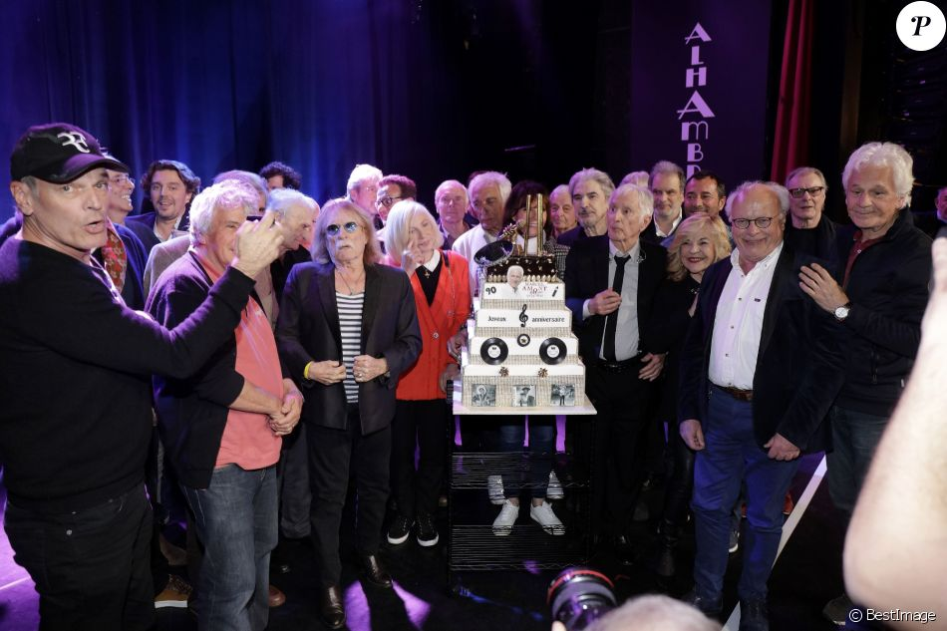

<http://www.leparisien.fr/culture-loisirs/musique/marcel-amont-fete-ses-90-ans-sur-scene-devant-un-parterre-de-celebrites-04-04-2019-8046447.php?f>bclid=IwAR2oLlGIbiXLO

<https://www.facebook.com/pierre.nicolas.clere/videos/10157068705388116/UzpfSTgwODMxNTI3NzoxMDE1ODI1NTM5NDQ2MDI3OA/>

<https://actu.orange.fr/societe/videos/marcel-amont-a-fete-ses-90-ans-sur-la-scene-de-l-alhambra-CNT000001eGmrd.html>

**15 Mai 2019**

**9e livre « Les coulisses de ma vie »**

**Écrit à quatre mains avec son fils Mathias Miramon**

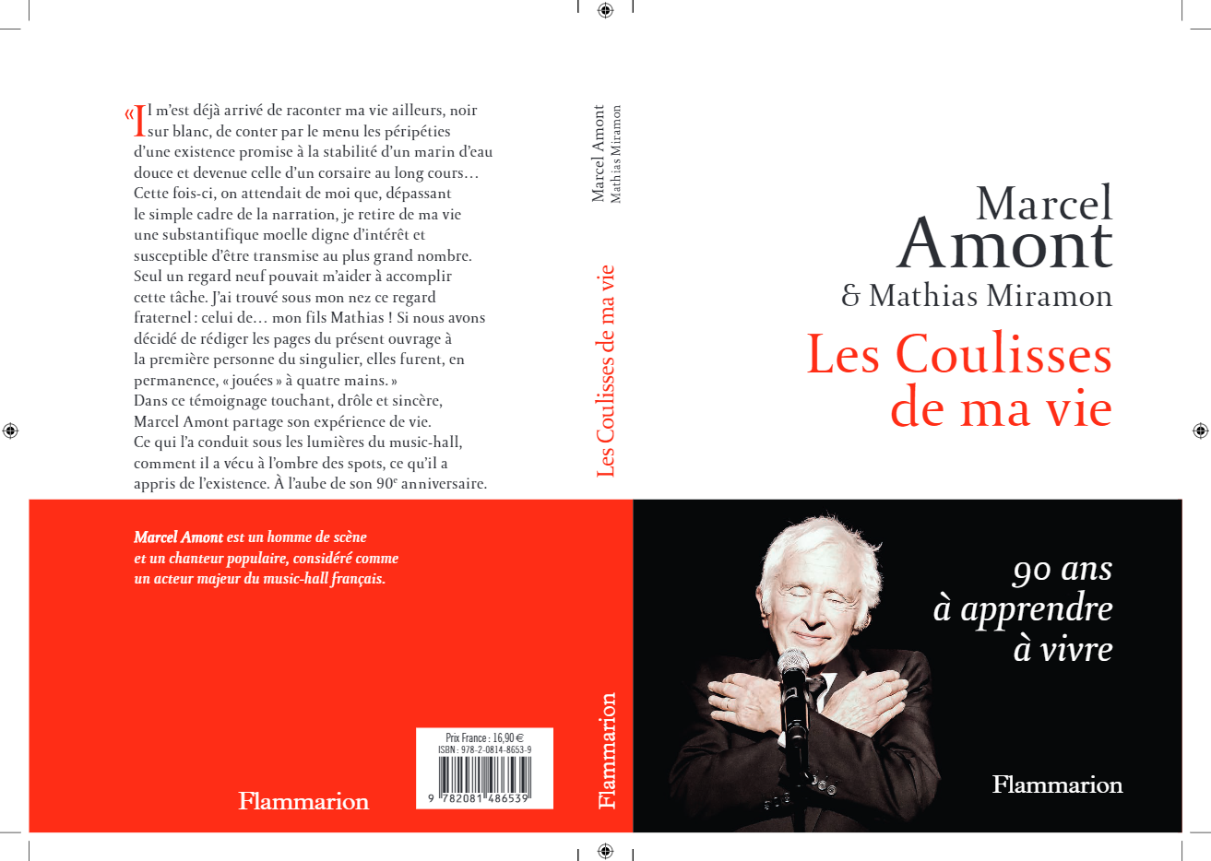

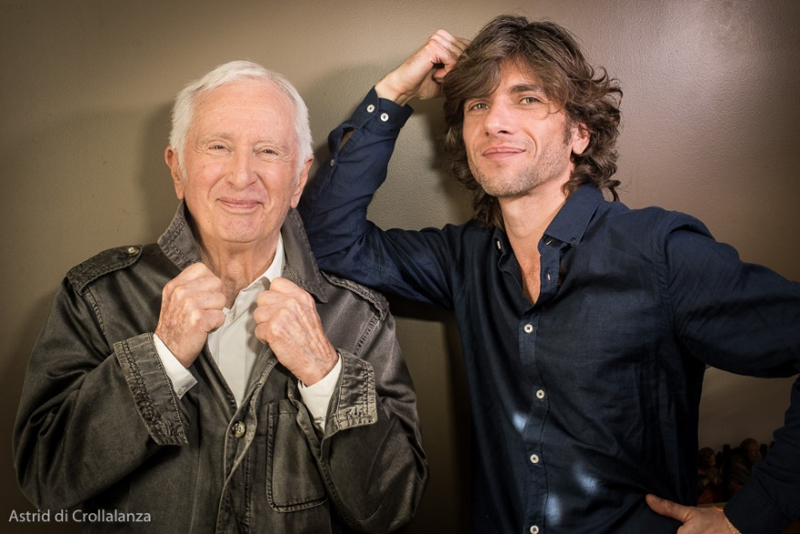

Marcel & Mathias Miramon

**8 OCTOBRE 2019**

**Diffusion sur « Planète + » à 20h55**

**Documentaire *« Pourquoi nous détestent-ils ? Nous les vieux »***

***Production « Caméra subjective »***

Me voici animateur… et enquêteur !

Voilà un bon bout de temps que le sujet de l’âge me concerne au premier chef et je n’ai pas attendu de fêter mes 90 ans -en excellente compagnie- pour remarquer que, depuis ma lointaine enfance, les rapports avec LES VIEUX ont bien changé. Et pas toujours en bien.  
Accompagné d’une équipe des plus compétentes (sous la houlette d’Aurélia Praud), j’ai eu le privilège d’enquêter auprès de spécialistes dont le point de vue me paraît précieux pour l’avenir de la société d’aujourd’hui et de demain.

Car -ce n’est pas un scoop- nous vieillissons tous (dans le meilleur des cas..) !  
Autant prendre « la chose » pour ses côtés positifs.

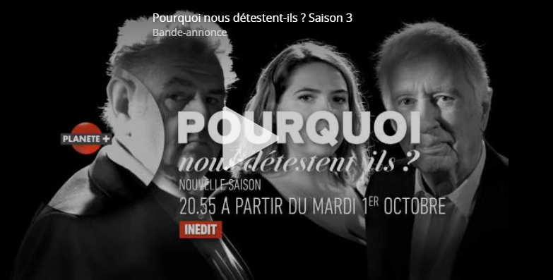

Lien bande annonce : <http://anws.co/bEasc/fd02a7a9-35b1-48c4-bbd4-f2fd9aebc485>

**ET TOUJOURS**

**Son SPECTACLE « Marcel raconte et chante Amont »**

(Productions Pierre-Nicolas Cléré – ARTCOSCENE)

**Jacques Séguéla a écrit : *« Marcel Amont show man, c’est soixante-dix ans d’énergie ».***

**Au train où vont les choses, encore dix petites années et on fêtera son centenaire.**

**En scène, évidemment !**

*

Côté violon d'Ingres il a publié 9 livres :

« *Une chanson. Qu’y a-t-il à l’intérieur d’une chanson ? »* (Seuil 1990) *« Ça se dit, ça s’écrit, ça se chante »* (Ed. Christian Pirot 2000) *« Comment peut-on être Gascon*» (Atlantica 2001) *« Les plus belles chansons de Gascogne »* (Sud-Ouest 2006) *« Sur le boulevard du temps qui passe »* (Ed. Christian Pirot 2009) *« Il a neigé »* (Ed. Carpentier 2012) *« Lettres à des amis »* (Ed. Chiflet & Cie 2015) *« A l’ombre de La Fontaine »* (Ed. Académie Alphonse Allais 2017) *« Les coulisses de ma vie »* (Ed. Flammarion 2019).

*